
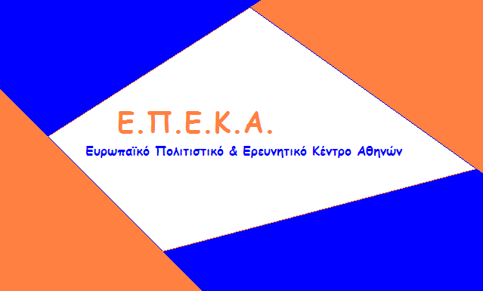

ΑΝΑΚΟΙΝΩΣΗ

Σας ενημερώνουμε ότι την Πέμπτη 13 & την Παρασκευή 14 Οκτωβρίου 2022 και ώρες 09:00 έως 17:00 θα πραγματοποιηθεί η 56η διανομή τροφίμων στους δικαιούχους του Κοινωνικού Παντοπωλείου.
Για την παραλαβή των τροφίμων είναι απαραίτητο να έχετε μαζί σας την Αστυνομική Ταυτότητα.

Εκ της Δομής του Κοινωνικού Παντοπωλείου.

